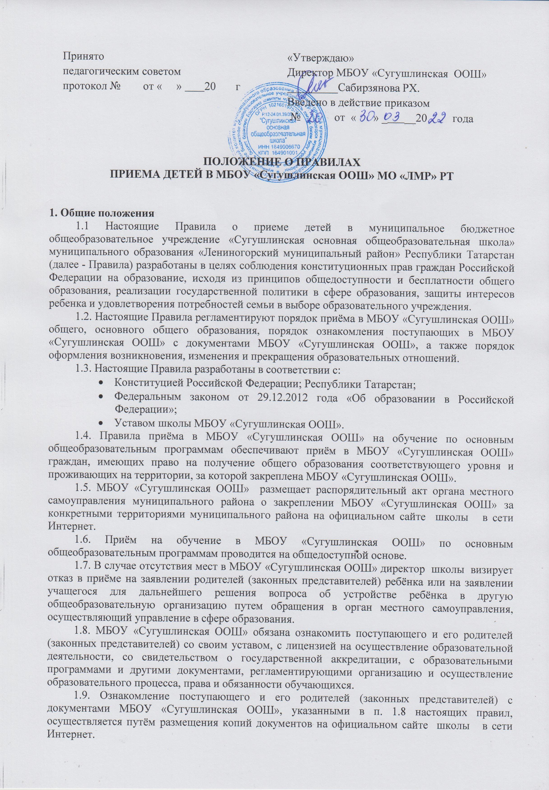
МБОУ «Сугушлинская ООШ» также предоставляет поступающим и их родителям (законным представителям) копии документов, указанных в п.1.8 Правил, при подаче заявления о приёме в МБОУ «Сугушлинская ООШ». Ответственность за предоставление документов ежегодно возлагается приказом директора МБОУ «Сугушлинская ООШ» на заместителя директора.
1.10. Основанием возникновения образовательных отношений является приказ школы о приёме лица на обучение в МБОУ «Сугушлинская ООШ» или о приёме для прохождения промежуточной аттестации и государственной итоговой аттестации, или о восстановлении для прохождения повторной государственной итоговой аттестации.
1.11. Права и обязанности учащегося, предусмотренные законодательством об образовании и локальными нормативными актами МБОУ «Сугушлинская ООШ», возникают у лица, принятого на обучение, с даты, указанной в приказе о приёме лица на обучение в МБОУ «Сугушлинская ООШ».

2. Приём в 1-е классы
2.1. Прием заявлений в первый класс МБОУ «Сугушлинская ООШ» для граждан, проживающих на закрепленной территории, начинается 1 апреля и завершается 30 июня текущего года.
2.2. Зачисление в МБОУ «Сугушлинская ООШ» оформляется приказом директора школы в течение 10 рабочих дней после приема документов.
2.3. Для детей, не проживающих на закрепленной территории, прием заявлений в первый класс начинается с 1 июля текущего года до момента заполнения свободных мест, но не позднее 5 сентября текущего года.
2.4. По окончании приема в первый класс всех детей, проживающих на закрепленной территории, осуществляется прием детей, не проживающих на закрепленной территории, не ранее 1 июля.
2.5. Приказы о приеме детей на обучение размещаются на информационном стенде школы в день их издания.
2.6. На каждого ребенка, зачисленного в МБОУ «Сугушлинская ООШ», заводится личное дело, в котором хранятся все сданные документы.
2.7. Детям, проживающим на закрепленной за МБОУ «Сугушлинская ООШ» территории, может быть отказано в приеме на обучение по общеобразовательным программам только при отсутствии свободных мест.
2.8. При приеме детей, проживающих на закрепленной за МБОУ «Сугушлинская ООШ» территорией, а также на свободные места граждан, не зарегистрированных на закрепленной территории, преимущественным правом обладают граждане, имеющие право па первоочередное предоставление места в общеобразовательных учреждениях в соответствии с законодательством РФ. (Федеральный закон от 7 февраля 2011 г. N 3-ФЗ "О полиции" (статья 46); Федеральный закон от 27 мая 1998 г. N 76-ФЗ "О статусе военнослужащих").
2.9. В случае отсутствия мест в государственной или муниципальной образовательной организации родители (законные представители) ребенка для решения вопроса о его устройстве в другую общеобразовательную организацию обращаются непосредственно в орган исполнительной власти субъекта Российской Федерации, осуществляющий государственное управление в сфере образования, или орган местного самоуправления, осуществляющий управление в сфере образования.
2.10. Для обучения по программам начального общего образования в первый класс принимаются дети, достигшие по состоянию на 1 сентября текущего года 6 лет и 6 месяцев при отсутствии противопоказаний по состоянию здоровья. Прием детей, не достигших по состоянию на 1 сентября текущего учебного года 6 лет и 6 месяцев осуществляется с разрешения учредителя в установленном им порядке.
2.11. Дети, возраст которых превышает на 1 сентября текущего года 8 лет, принимаются на обучение по программам начального общего образования на основании документов, подтверждающих период обучения в образовательной организации. При отсутствии указанных документов зачисление в МБОУ «Сугушлинская ООШ» производится с разрешения учредителя в класс, который определяет комиссия, созданная из числа педагогов, работающих в МБОУ «Сугушлинская ООШ» на основании проведения диагностики знаний и навыков ребенка.
2.12. Прием детей, проживающих на закрепленной за МБОУ «Сугушлинская ООШ» территории, на обучение по общеобразовательным программам начального общего образования осуществляется без вступительных испытаний.
2.13. Прием в первый класс в течение учебного года осуществляется при наличии свободных мест.
2.14. Прием на обучение по основным общеобразовательным программам за счет средств бюджетных ассигнований федерального бюджета, бюджетов субъектов Российской Федерации и местных бюджетов проводится в МБОУ «Сугушлинская ООШ» на общедоступной основе.
2.15. МБОУ «Сугушлинская ООШ» знакомит родителей (законных представителей) со своим уставом, с лицензией на осуществление образовательной деятельности, со свидетельством о государственной аккредитации, с образовательными программами и другими документами, регламентирующими организацию и осуществление образовательной деятельности, права и обязанности обучающихся.
2.16. МБОУ «Сугушлинская ООШ» размещает распорядительный акт органа местного самоуправления муниципального района о закреплении образовательных организаций за конкретными территориями муниципального района, издаваемый не позднее 1 февраля текущего года (далее - распорядительный акт о закрепленной территории).
2.17. МБОУ «Сугушлинская ООШ» с целью проведения организованного приема граждан в первый класс размещает на информационном стенде, на официальном сайте в сети "Интернет" информацию о:
- количестве мест в первых классах не позднее 10 календарных дней с момента издания распорядительного акта о закрепленной территории;
- наличии свободных мест для приема детей, не проживающих на закрепленной территории, не позднее 1 июля.
2.18. Прием граждан в МБОУ «Сугушлинская ООШ» осуществляется по личному заявлению родителя (законного представителя) ребенка при предъявлении оригинала документа, удостоверяющего личность родителя (законного представителя), либо оригинала документа, удостоверяющего личность иностранного гражданина и лица без гражданства в Российской Федерации в соответствии со статьей 10 Федерального закона от 25 июля 2002 г. № 115-ФЗ "О правовом положении иностранных граждан в Российской Федерации"
2.19. МБОУ «Сугушлинская ООШ» осуществляет регистрацию поданных заявлений и документов в журнале приема заявлений, о чем родителям (законным представителям) детей выдается расписка в получении документов, содержащая информацию о регистрационном номере заявления о приеме ребенка в образовательное учреждение и перечне представленных документов. Расписка заверяется подписью лица, ответственного за прием документов (секретаря школы) и печатью МБОУ «Сугушлинская ООШ».
2.20. В заявлении родителями (законными представителями) ребенка указываются следующие сведения:
- фамилия, имя, отчество (последнее - при наличии) ребенка;
- дата и место рождения ребенка;
- фамилия, имя, отчество (последнее - при наличии) родителей (законных представителей) ребенка;
- адрес места жительства ребенка, его родителей (законных представителей);
- контактные телефоны родителей (законных представителей) ребенка.
Примерная форма заявления размещается образовательной организацией на информационном стенде и (или) на официальном сайте МБОУ «Сугушлинская ООШ» в сети "Интернет".
2.21. Для приема в МБОУ «Сугушлинская ООШ»
- родители (законные представители) детей, проживающих на закрепленной территории, для зачисления ребенка в первый класс дополнительно предъявляют ксерокопию и оригинал свидетельства о рождении ребенка или документ, подтверждающий родство заявителя, свидетельство о регистрации ребенка по месту жительства или по месту пребывания на закрепленной территории или документ, содержащий сведения о регистрации ребенка по месту жительства или по месту пребывания на закрепленной территории;
2.22. Для зачисления в первый класс родители (законные представители) детей, не являющихся гражданами РФ, дополнительно предоставляют:
- документ, удостоверяющий личность ребенка – иностранного гражданина (паспорт иностранного гражданина либо иной документ, установленный федеральным законом или признаваемый в соответствии с международным договором РФ в качестве документа, удостоверяющего личность иностранного гражданина), или документ, удостоверяющий личность ребенка без гражданства (документ, выданный иностранным государством и признаваемый в соответствии с международным договором РФ в качестве документа, удостоверяющего личность лица без гражданства, удостоверение личности лица без гражданства, временно проживающего на территории РФ, вид на жительство для лиц без гражданства, постоянно проживающих на территории РФ);
- документ, подтверждающий родство заявителя или законность представления прав ребенка;
- документ, подтверждающий право заявителя на пребывание в РФ (виза (в случае прибытия в РФ в порядке, требующем получения визы) и (или) миграционная карта с отметкой о въезде в РФ (за исключением граждан Республики Беларусь), вид на жительство или разрешение на временное проживание в РФ, иные документы, предусмотренные федеральным законом или международным договором РФ.
Иностранные граждане и лица без гражданства все документы представляют на русском языке или вместе с нотариально заверенным в установленном порядке переводом на русский язык.
2.23. Для зачисления в первый класс детей из семей беженцев или вынужденных переселенцев родители (законные представители) предоставляют: удостоверение вынужденного переселенца со сведениями о членах семьи, не достигших возраста 18 лет, или удостоверение беженца со сведениями о членах семьи, не достигших 18 лет.
2.24. Родители (законные представители) детей имеют право по своему усмотрению представлять другие документы. Требование предоставления других документов в качестве основания для приема детей в общеобразовательную организацию не допускается.
2.25. Факт ознакомления родителей (законных представителей) ребенка с лицензией на осуществление образовательной деятельности, свидетельством о государственной аккредитации МБОУ «Сугушлинская ООШ», уставом МБОУ «Сугушлинская ООШ» фиксируется в заявлении о приеме и заверяется личной подписью родителей (законных представителей) ребенка.
Подписью родителей (законных представителей) ребенка фиксируется также согласие на обработку их персональных данных и персональных данных ребенка в порядке, установленном законодательством Российской Федерации.

3. Приём\зачисление учащихся в 1-9 классы в порядке перевода из другой образовательной организации
3.1. В 1-9 классы МБОУ «Сугушлинская ООШ» принимаются учащиеся в порядке перевода из другой общеобразовательной организации, осуществляющей образовательную деятельность, при наличии в МБОУ «Сугушлинская ООШ» свободных мест.
3.2. МБОУ «Сугушлинская ООШ» в случае обращения родителей (законных представителей) с запросом представляет информацию о наличии свободных мест в конкретном классе (классах) школы. Информация предоставляется школой в устном виде.
3.3. Приём граждан в 1-9 классы МБОУ «Сугушлинская ООШ» осуществляется по личному заявлению родителя (законного представителя) ребенка при предъявлении оригинала документа, удостоверяющего личность родителя (законного представителя), либо оригинала документа, удостоверяющего личность иностранного гражданина и лица без гражданства в Российской Федерации в соответствии со статьёй 10 ФЗ от 25 июля 2002 г. №115-ФЗ «О правовом положении иностранных граждан в Российской Федерации».
3.4. МБОУ «Сугушлинская ООШ» осуществляет приём указанного заявления:
- в форме документа на бумажном носителе.
3.5. В заявлении родителями (законными представителями) ребёнка указываются следующие сведения:
- фамилия, имя, отчество (последнее – при наличии) ребёнка;
- дата и место рождения ребёнка;
- фамилия, имя, отчество родителей;
- адрес места жительства ребёнка, его родителей (законных представителей);
- контактные телефоны родителей (законных представителей) ребёнка.
3.6. Для зачисления ребёнка в МБОУ «Сугушлинская ООШ» родители (законные представители) детей дополнительно предъявляют следующие документы:
- личное дело учащегося;
- справку об обучении или о периоде обучения (содержащую текущие отметки учащегося), выданную организацией, осуществляющей образовательную деятельность, в которой ранее обучался учащийся (для учащихся 2-9 классов) - при поступлении в течение учебного года.
3.7. Иностранные граждане и лица без гражданства все документы представляют на русском языке или вместе с заверенным в установленном порядке переводом на русский язык.
3.8. Родители (законные представители) детей имеют право по своему усмотрению представлять другие документы.
3.9. Требование представления других документов в качестве основания для зачисления обучающихся в МБОУ «Сугушлинская ООШ» в связи с переводом из иной образовательной организации не допускается.
3.10. Факт ознакомления родителей (законных представителей) ребёнка с документами, указанными в п.1.8 Правил, фиксируется в заявлении о приёме и заверяется личной подписью родителей (законных представителей) ребёнка.
3.11. Подписью родителей(законных представителей) ребёнка фиксируется также согласие на обработку их персональных данных и персональных данных ребёнка в порядке, установленном законодательством РФ(путём заполнения соответствующего заявления).
3.12. Зачисление в МБОУ «Сугушлинская ООШ» оформляется приказом школы.
3.13. На каждого ребёнка, зачисленного в МБОУ «Сугушлинская ООШ», ведётся личное дело, в котором хранятся копии предъявляемых при приёме документов.

